Урок мира
Толстоногова И.А.,
учитель начальных классов
МКОУ «Варгашинская СОШ № 3»

Девиз: Мир во всем мире.

Цель: 1. Познакомить со значением слов МИР, СИМВОЛ, со значением цветов в государственной символике (Флаге), познакомить с символом мира;
показать причины возникновения войн, пути разрешения конфликтов.
2. Воспитывать патриотизм, ответственное отношение к сохранению мира на Земле.
3. Развивать речь, логическое мышление, внимание, память.

Оборудование:
Презентация, полоски цветной бумаги, шаблоны голубей, фонограммы песен.

Ход классного часа
/ На фоне музыки «Учат в школе»/
Учитель:
(слайд 1) Вот и прозвенел первосентябрьский школьный звонок. Он молчал целое лето и очень скучал по ученикам. А сегодня он просто заливается – радосиный, звонкий, школьный звонок.

(слайд 2)Не жарким солнышком согреты.
Леса еще листвой одеты,
У всех детей в руках букеты,
День хоть и грустный, но веселый,
Грустишь ты:
- До свидания, лето!
И радуешься:
- Здравствуй, школа!
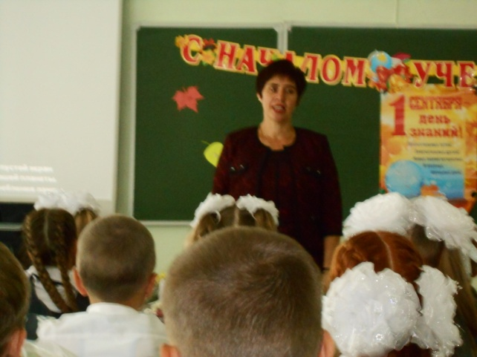

- В это праздничный день звонок приглашает нас на самый первый урок. Отгадав загадки, вы узнаете ключевое, т.е. главное слово нашего урока.
(слайд 3)
Какая одинаковая буква есть во всех словах?
- мама, масленица, мороженое, малина
- киска, миска, шишка, пижама
- сыр, пар.
(Дети отгадывают загадки, на слайде по одной букве появляется слово «Мир»).

- Что же мы подразумеваем под этим емким, коротким и таким важным словом? (ребята высказываются)

- Вот какое объяснение значения этому слову дает толковый словарь:
1. МИР – Вселенная, планета, шар, а также население, люди земного шара.
2. МИР – дружеские связи, согласие между кем-либо, отсутствие войны;
тишина, покой; соглашение о прекращении войны.

- Назовите противоположное по значению слово к слову МИР. /Война/.
- Не всегда наше сердце спокойно. Радио, телевидение, газеты приносят тревожные новости. То в одном, то в другом конце земного шара падают на землю бомбы, горят школы и больницы, гибнут сотни людей. Почему так происходит? Что мешает людям мирно жить? (война)

- Какие же люди начинают эти войны? (Жестокие, безжалостные, безответственные).
- А можно ли избежать военных действий? Как? (Надо ответственно относится к конфликтам, которые возникают между разными странами, и решать возникшие проблемы путем переговоров, соглашений, уметь договариваться мирно.)
- Часто войны возникают из-за непонимания разных сторон или когда одна страна вмешивается в решение спорных вопросов другой страны, что совершенно недопустимо.

- Мир должен быть и на планете, и в семье, т.е. дома.
Вы пришли сегодня в школу – это ваш второй дом. Вот мы с вами сегодня и будем строить настоящий дом. А с чего начинают строить дом? (с фундамента).
- Фундамент должен быть крепким и прочным, как ваш родной дом, где вы живете. Это ваша крошечная родина. Каким должен быть ваш дом? (уютным, красивым, гостеприимным …).
- Говорят: «Не красна изба углами, а красна пирогами». Поэтому фундамент будет красный.
(на доску помещаем полоску красного цвета)

- А теперь строим стены. Они должны быть прочными, красивыми, как поселок, в котором вы родились. Это ваша малая родина. Она дает вам жизнь, надежду и веру в прекрасное будущее! Недаром говорят, что дома и стены помогают. На родной земле все вам родное и близкое – родители, друзья, … Для стен возьмем синий цвет – это цвет веры, надежды и мира.

(на доску помещаем полоску синего цвета над красной)

- Одному дом не построить. Надо строить всем миром, всем народом, да с добрыми мыслями, благодарностью и любовью – тогда и дом наш будет крепким, красивым и процветающим. Возьмем белый цвет.

(на доску помещаем полоску белого цвета над синей)

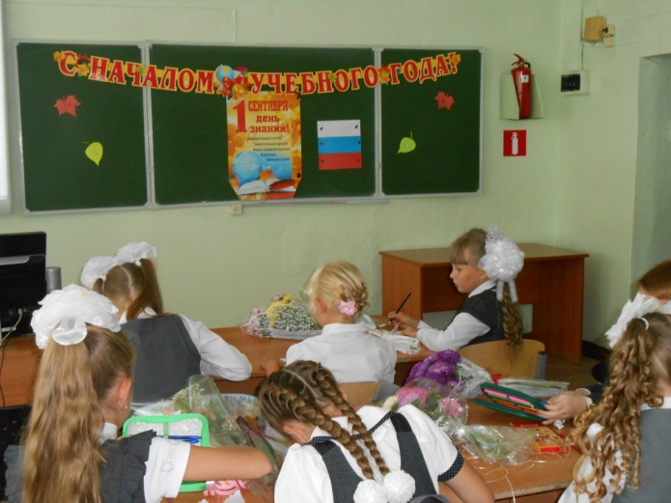

- На что же похож наш дом? (на флаг России) (слайд 4)

- Что обозначают цвета на флаге? (ответы детей)

БЕЛЫЙ цвет означает мир, чистоту совести,
СИНИЙ цвет – небо, верность и правду,
КРАСНЫЙ цвет – храбрость, символ жизни.

-А что является символом мира? (слайд 5)
Загадка:
Это птичка-невеличка,
В городах живет.
Крошек ей насыплешь-
Воркует и клюет. (Голубь) (слайд 6)

Учитель дарит шаблоны голубей ученикам.

- (слайд 7) Голубь является символом мира, символом борьбы против войны, насилия, тревог и слез. На каждом голубе вы напишите свое пожелание мира для всех людей нашей большой планеты. Пусть наши голуби всему миру расскажут о том, что дети в России и других странах не хотят войны.

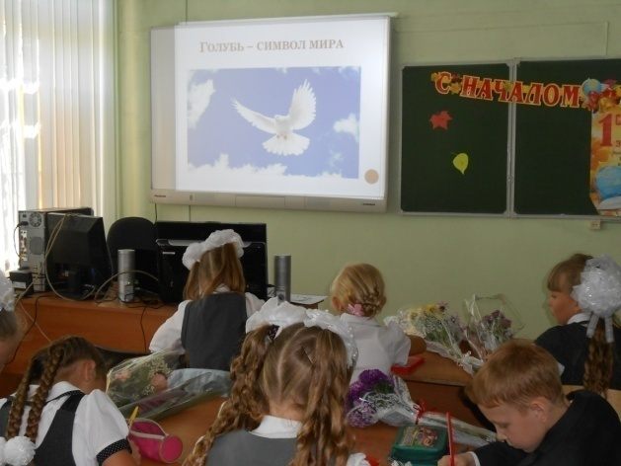

(Написание пожеланий.
Звучит фонограмма песни «Детство – это я и ты»)

-Давайте запустим наших символических голубей в наше мирное небо.
(Дети поднимают голубей)

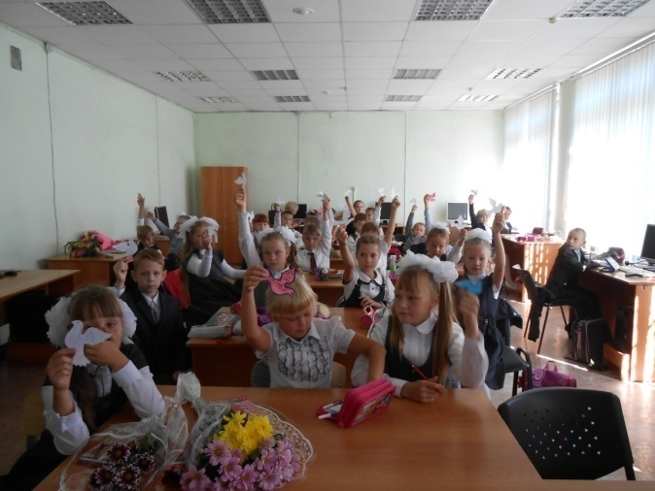

Ученики читают стихи
(слайд 8)
1.Нам нужен мир на голубой планете,
Его хотят и взрослые, и дети.
Им хочется, проснувшись на рассвете,
Не вспоминать, не думать о войне.

(слайд 9)
2.Нам нужен мир, чтоб строить города,
Сажать деревья и работать в поле.
Его хотят все люди доброй воли.
Нам нужен мир навеки! Навсегда!

(слайд 10)
3.Завещано беречь нам этот мир –
Такой неповторимый на рассвете,
Он с детства очень дорог нам и мил,
За будущее мира мы в ответе.

(слайд 11)
4.Мы не дадим стать пеплом и золой
Тому, что красотой земной зовется.
Пусть будет мирным небо над Землей,
Пусть вечно детство звонкое смеется.

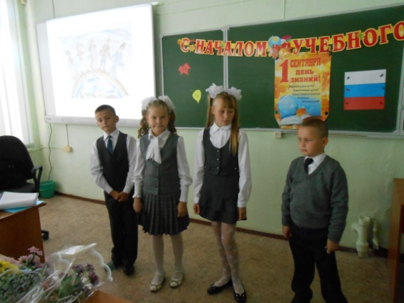

(слайд 12)
- Мир трудно построить, но еще труднее его сберечь. Мир очень хрупкий. Писатель Николай Тихонов сказал: « У каждого, кем бы он ни был, чем бы он ни занимался, есть еще один долг, который требует самоотверженного и верного служения: защищать мир».
Вы – молодые жители нашей планеты. И от вас в будущем многое на земном шаре будет зависеть.
Жизнь человека - ценность большая,
Пусть жизни и миру не угрожают те,
Кто мечтает мир растоптать,
Будем ребята мир охранять.
Хрупок наш мир, как хрусталь, как стекло.
Мирное солнце, пусть светит оно.
В мире нам радостно, весело жить,
Будем, ребята в мире дружить!

